Mala Fama estrena sencillos: la nueva propuesta que pone voz femenina al ska-punk

San José, Costa Rica — La banda Mala Fama continúa dando pasos firmes dentro de la
escena alternativa nacional con el lanzamiento de sus primeras canciones originales,
material que marca un hito para el grupo tras varios meses de presentaciones en vivo y
crecimiento orgánico entre el público.

Formada oficialmente en 2023 —aunque con raíces que se remontan a proyectos previos
entre sus integrantes— la banda nació cuando varios músicos decidieron retomar la idea de
tocar juntos y construir una propuesta propia. Tras comenzar con ensayos, covers y
primeras maquetas, el proyecto fue tomando forma hasta consolidar la alineación actual
liderada por la voz de Marieth Carrillo, acompañada por Emanuel Carrillo y Carlos
Navarro en las guitarras, Hayen Calderón en el bajo y Pablo Calderón en la batería.

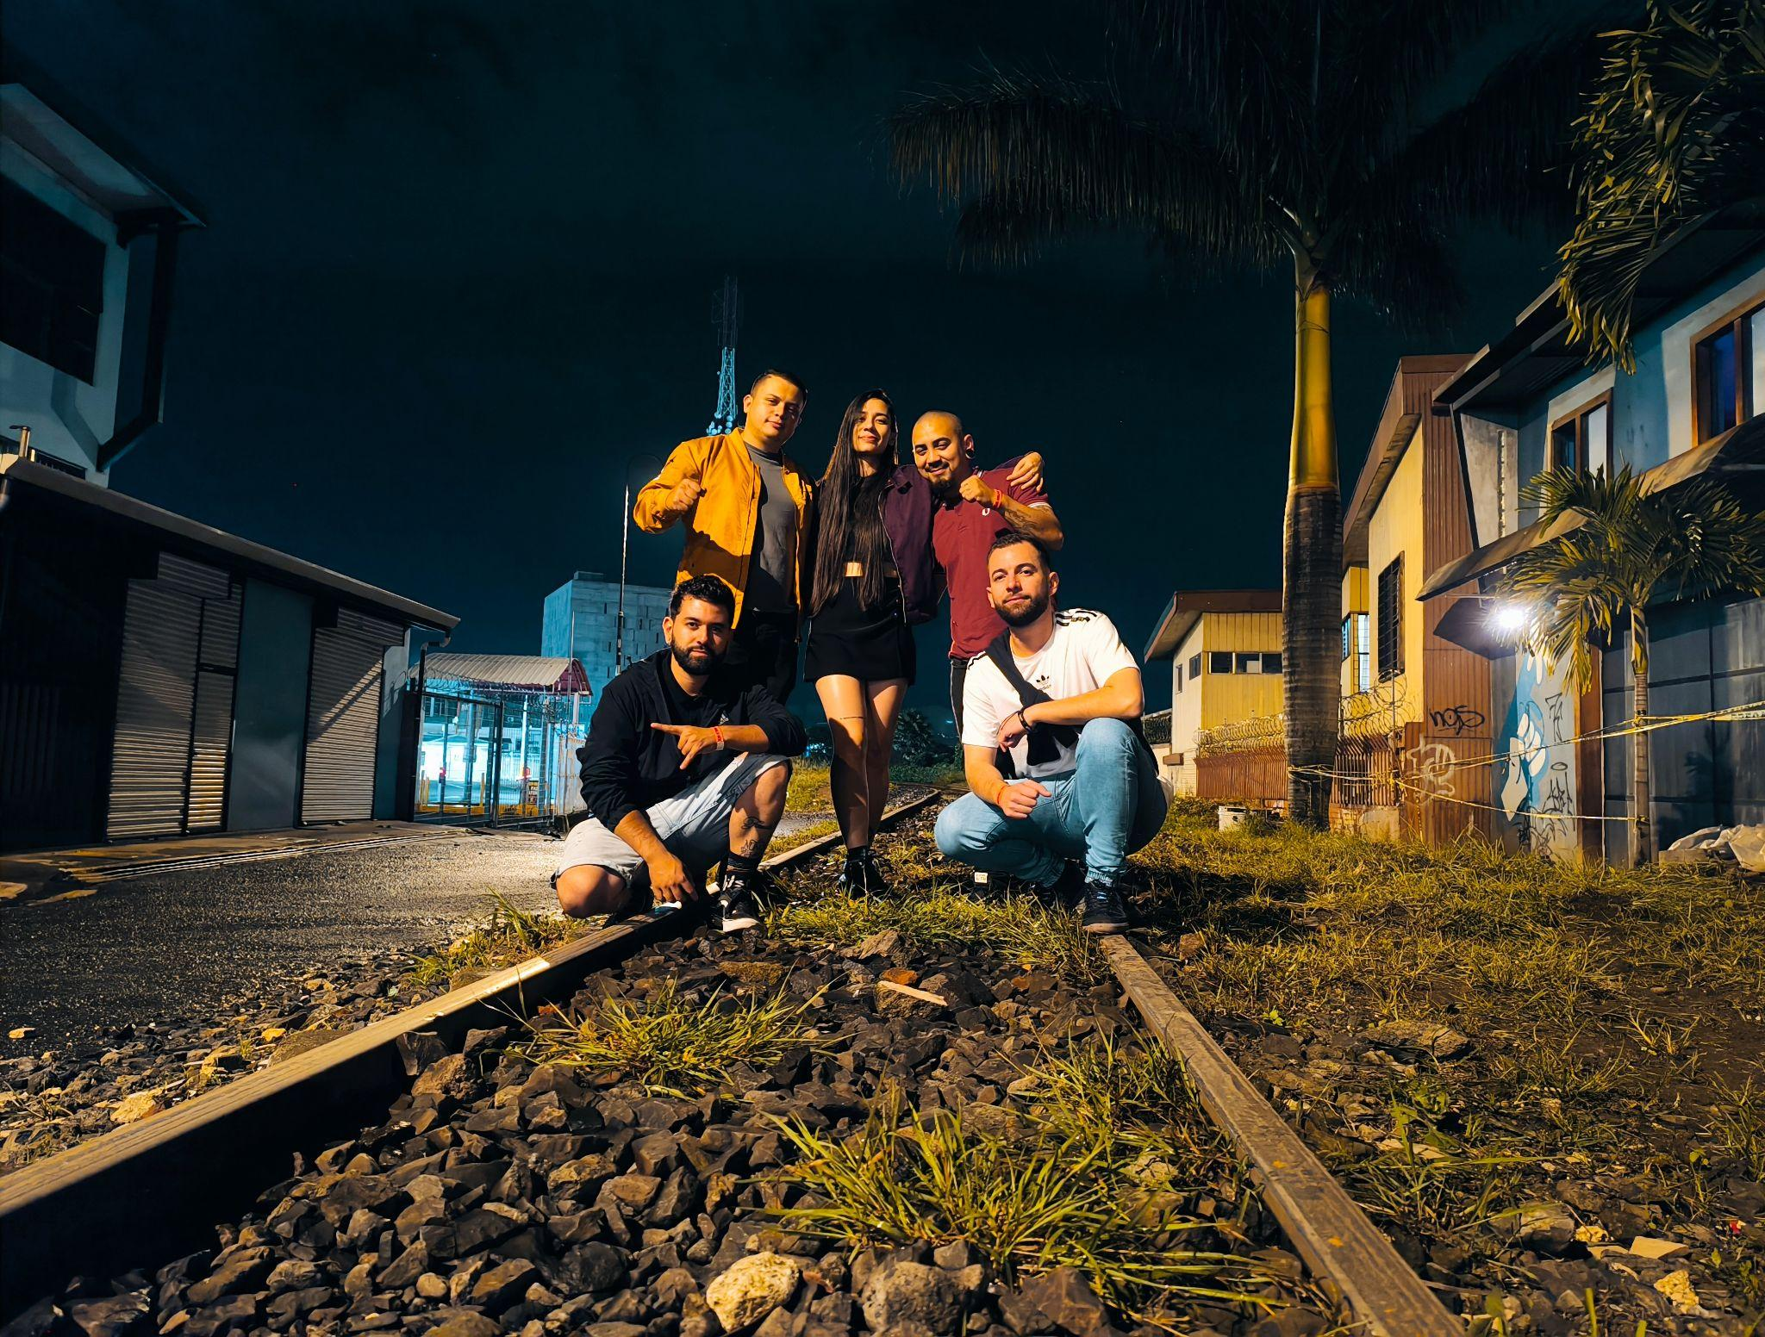

Su propuesta fusiona ska-punk con matices de reggae roots y letras inspiradas en vivencias
reales, emociones intensas y escenas cotidianas. Desde sus inicios, el grupo ha destacado
por aportar una voz femenina al frente dentro de un género tradicionalmente dominado por
voces masculinas, así como por su energía directa y cercana.

Las canciones de Mala Fama nacen de manera orgánica: todo comienza con una estrofa o
idea central que se desarrolla hasta convertirse en una pieza completa. El principal
compositor, Emanuel Carrillo, suele trabajar primero la temática de la letra con acordes base para acomodar el mensaje y luego construye las melodías principales, octavas y arreglos
que aportan brillo e intensidad.
El objetivo es que tanto la letra como la música conecten emocionalmente con quien
escucha, logrando que el público “sienta y viva” cada canción.

Las dos primeras canciones de la banda fueron grabadas en GBH Rekordz, estudio
ubicado en Heredia y dirigido por el productor Gilbert Vásquez, con más de una década de
experiencia.

El proceso incluyó una jornada completa de grabación instrumental y vocal con todos los
integrantes, seguida de la masterización en el mismo estudio. Para el grupo, este trabajo
representa un avance significativo y la materialización de un objetivo largamente esperado.
“Mala Fama”, es su primer trabajo, una canción ska punk que habla sobre los estigmas
sociales relacionados a este tipo de música, la apariencia y la forma en la que se vive. El
segundo de los sencillos es “Sentimiento” una canción más emocional, de cómo se superan
momentos oscuros en la vida y cómo se transitan esas emociones hasta lograr recuperar el
sentimiento de querer volver a vivir. Ambos lanzados entre los meses de enero y febrero en
plataformas digitales. Pueden acceder a su escucha siguiendo este link.

La respuesta inicial del público ha sido positiva, motivándolos a continuar produciendo
música original basada en sus propias experiencias.

De los escenarios locales a compartir con bandas internacionales

Aunque su trayectoria en vivo aún es relativamente corta, Mala Fama ha logrado
presentaciones clave que impulsaron su visibilidad. Uno de los conciertos más importantes
fue su participación en el regreso a los escenarios de Kriti Kaos, donde conectaron con
público del Gran Área Metropolitana. También destacan por su participación en el
aniversario de Rana Bruja en la Zona de Los Santos, evento que les abrió puertas dentro
de la escena regional.

Para este 2026, la banda encara nuevas oportunidades de mayor alcance, el 15 de abril
darán uno de los pasos más importantes de su carrera hasta ahora al presentarse en San
José como banda invitada del grupo italiano Los Fastidios, junto a la agrupación nacional
Scooter79.



La banda ya contempla la posibilidad de desarrollar uno o incluso dos EP conceptuales en
el futuro: uno con material más emocional y otro enfocado en la energía festiva del
ska-punk. La grabación de un EP completo podría iniciar este mismo año, con la meta de
publicarlo a finales de 2026 o durante 2027.

Desde su debut, Mala Fama ha construido su camino paso a paso, con autenticidad y
conexión directa con el público. Con nuevas canciones, más presentaciones y planes de
grabación en marcha, la banda apunta a consolidarse como una de las propuestas
emergentes más sólidas del ska-punk costarricense.

Contacto para prensa

Teléfono: +506 86214609

Instagram: @malafama_ska_punk

Artista Spotify: Mala Fama

Correo electrónico: malafamaskapunk@gmail.com

